【降龙十八掌】主力【抓庒秘籍】

涨停板有两种，一种是开盘不一会就封死，一种是全天逐渐封板，而我的开盘神技说实话能够开盘抓住涨停板是手气好，一把抓个5%，8%还是没问题的，前期分享了逆市看庄抓个尾盘短线的方法，今天再次分享我是如何早盘操作短线的技巧，希望能让更多的朋友抓住涨停板

一，选股条件：
1，第一笔是大单的
2，量比高于10的
3，股价站在均价线之上的

在2012.4.5日，我们在9:30在60排行榜中按照上述条件找到601616广电电气，他第一笔是大单的（紫色），并且量比是大于10的

又观察日线走势，发现该股连续下跌13天，根据主力行为学这就是符合超跌反弹的形态，完全可以抢一个3~5天的反弹！
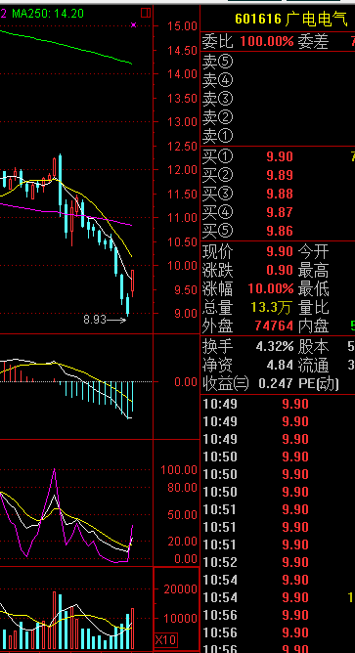

二，买入时机

买的时候就看分时图了，方法和逆市看庄一样，我们知道黄色均价线是非常可观的能够反映成交价格的指标，不会骗线，所以一旦均价线拐头向上了，就是机会，但是也要注意不要追高买，等待股价突破后回踩均价线不破再买。当时我的成本价是9.47.买了30万的。
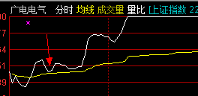

三，卖出把握

首先短线操作严格5%~8%止损是没二话，要不就别做短线，否则也会抗成中线，这样的短线我们就做隔夜或者3~5天行情，保证盈利不亏钱就行。

开盘神技口诀：
1，早上9:25~9:30操作
2，从60排行榜中选择量比大于10，紫色大单开盘的
3，日线中如果符合超跌反弹或者刚突破平台的最佳
4，分时图当中一旦股价站在均价线之上，回调或者回踩均价线不破买入
5，每笔短线严格5%~8%止损控制风险
6，第二天或者拿3~5天获利卖出

一般一周做三笔可以每次盈利5%~8%左右，如果是50万做一次可以盈利3万左右，每周是9万，每个月是30万，每年是300万，就算放一半假就是100多万，50万做一年基本翻倍。100万就能买一部宝马。短线就这么干！！

